応急手当WEB講習（e-ラーニング）で学ぶ
●概要
消防本部では、多くのみなさまに応急手当講習を受講していただくため、定期で実施する救命講習会の一部で応急手当WEB講習（e-ラーニング）を活用した救命講習を開始しました。
活用例として、普通救命講習I（180分）を修了する場合、事前に応急手当WEB講習（e-ラーニング）で座学部分（60分）を受講し、1ヶ月以内に実技を中心とした実技救命講習（120分）を受講すれば、普通救命講習を修了したものと認定され、修了証が交付されるものです。

●応急手当WEB講習（e-ラーニング）の活用イメージ
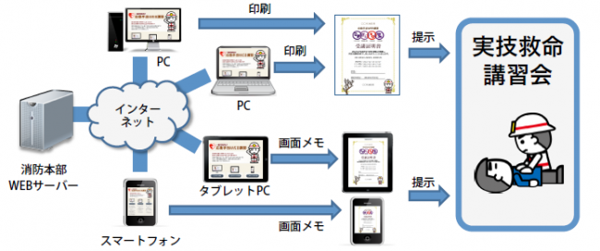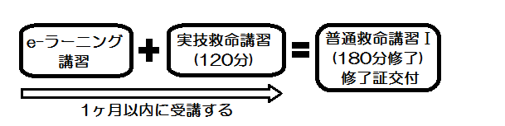

●応急手当WEB講習(e-ラーニング)を活用した救命講習の流れ
- 応急手当ＷＥＢ講習（e-ラーニング）実施該当月に救命講習を申し込みます。
- 実技救命講習当日までに、応急手当WEB講習(e-ラーニング)を受講してください。
- 応急手当WEB講習受講証明書を持参して、実技救命講習を受講します。
- 実技救命講習受講後に、修了証が交付されます。

●応急手当WEB講習(e-ラーニング)の活用手順
- 「応急手当WEB講習(e-ラーニング）」から応急手当の各項目を選び、全ての項目の映像を視聴します。

- 全ての項目の映像を視聴した後、修了テストを受ける。修了テストの結果、正答率80パーセント以上の成績を修めると受講証明書が表示されます。
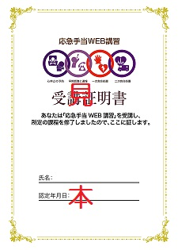

- 受講証明書が表示されたら、パソコンの場合には印刷してください。
(プリンタがない場合は、パソコン画面をデジタルカメラや携帯電話等で撮影したものでも活用可能とします。)
タブレットPCまたはスマートフォンの場合には画面メモ等に保存してください。

※注意点※
① 当消防本部では総務省消防庁で発行しているもののみ受講証明書として認めています。他消防本部名の受講証明書は無効となりますのでご注意ください。
② 実技救命講習から起算して１ヶ月以内の受講証明書のみ有効となりますのでご注意ください。

